保護者の皆様
令和 年 月 日

○○学校 保健室

非常災害時における子どもの心のケアについて
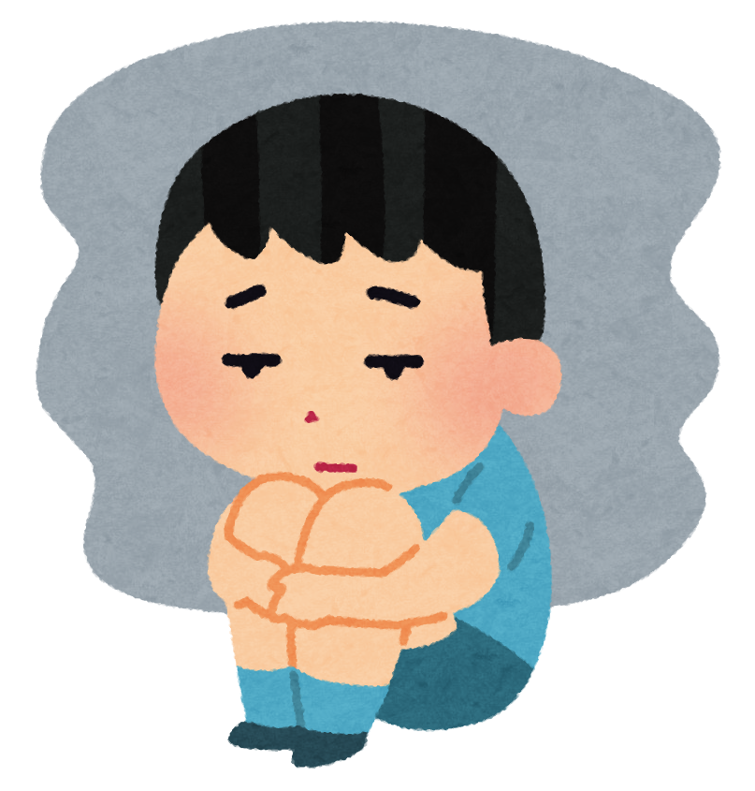
豪雨災害から数週間が経過し、復旧に向けてお忙しい日々を送っておられると
思いますが、おうちの方、お子さんの様子はいかがですか。
災害を身近に経験したり聞いたりすると、子どもたちに次のような反応がみられることがあります。しかしそれは一時的なもので、家庭や地域、学校などで、子どもたちの気持ちを受け止めていく中で、やがて自然に落ち着いていきます。

１ 子どもに現れる反応の例
これまでは見られなかったのに、最近当てはまることはありませんか。
赤ちゃん返り  （退行現象） | ○ おうちの人の気を引こうとして、弟や妹を思いやる気持ちが薄れる。  ○ 手伝いなど、それまでできていたことができなくなる。  ○ 落ち着きがなくなったり、物事に集中できなくなったりする。  ○ 親と同じ場所や布団で寝たがる。離れようとしない。
体の変化 | 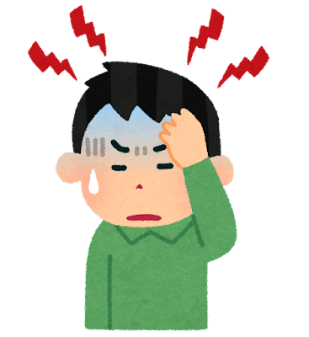  ○ 今まであまり言わなかったのに、頭痛や腹痛を訴える。  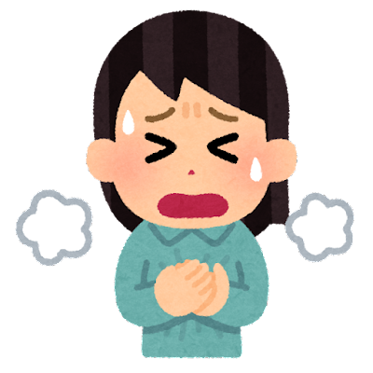  ○ 胸がドキドキしたり、息苦しいと訴えたりする。  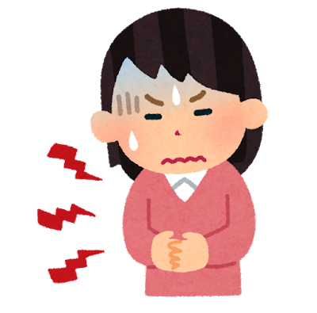  ○ 食欲が低下したり、反対に食べ過ぎたりする。  ○ 便秘や下痢をしやすくなる。  ○ 皮膚や目がかゆくなる。  ○ 寝付きが悪かったり、夜中に何回でも目が覚めたり、怖い夢を見る。
心や行動の  変化 | 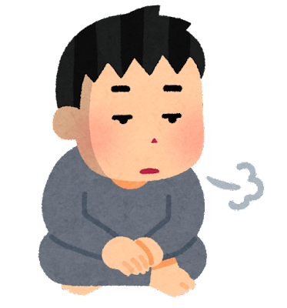  ○ 誰とも遊びたがらない。  ○ いつもに比べて元気がない。ぼんやりしていることがある。  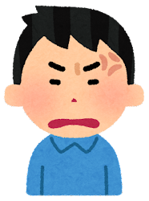  ○ 一人でいることを怖がる。  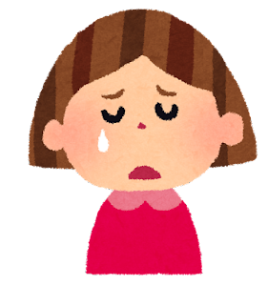  ○ イライラしやすく、ちょっとしたことですぐ怒り出したり  暴れたりする。  ○ それまで好きだった趣味や遊びをしたくなくなる。  ○ 悲しくなったり、涙もろくなったりする。  ○ 嘘をつく、盗む、暴力をふるうなどの行動が見られる。
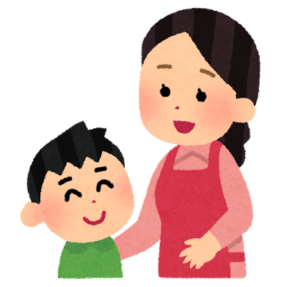
２ 気をつけていただきたいこと
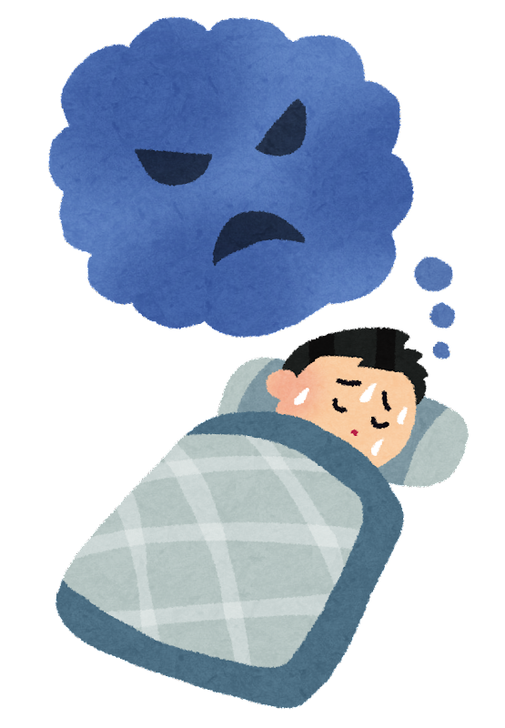
○ 子どもの状態にあわてず冷静に対応してください。
○ 子どもが話してきた時は、さえぎらず最後まで話を聞いてください。
○ 怖い夢を見たり、おびえて夜中に突然目を覚ましたりした時は、しっかりと抱きとめて安心させてください。
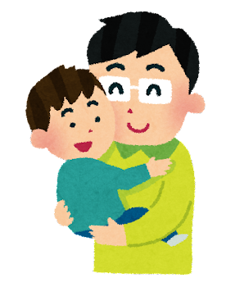
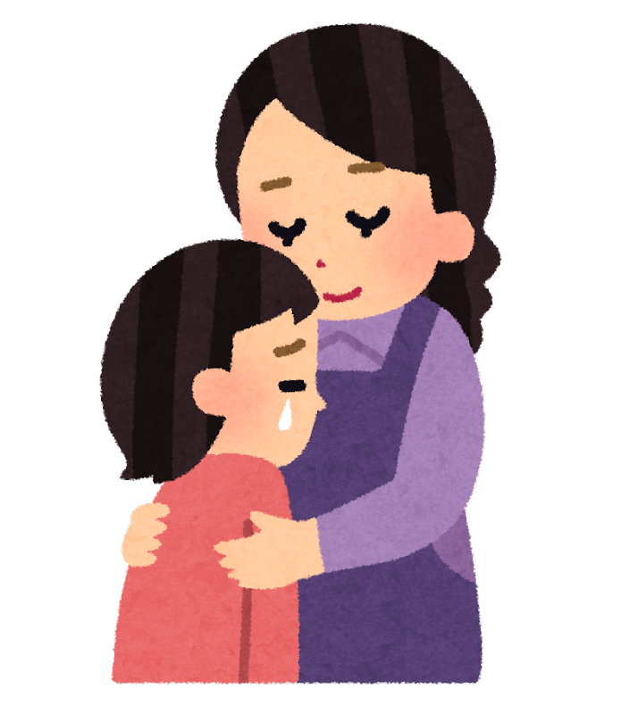
○ 赤ちゃん返りを起こした場合は、叱らずに、子どもが満足するまでスキンシップを与えてください。
○ できるだけ食事や睡眠などの生活リズムを崩さないようにしてください。
○ 気をつかうがんばり屋のお子さんは、負担が大きくなりすぎないように気を付けてあげてください。

これらの状態や訴えは、「こころが弱いから」起こるわけではなく、大きな心理的ショックによって起こる人間として正常な反応です。異常なことではありません。症状は、現れたり一時的に消失したりすることもあります。また、災害直後は特に問題なく過ごしていても、数ヶ月以上経過した後に現れることもありますので、しばらくはお子さんの様子を注意して見てあげてください。
そして、心配なことがある場合や、どのように対応すればよいか迷われるような場合は、ご遠慮なく学校にご相談ください。
○○学校 TEL ○○－○○○○ 担当：○○
被災されてからこれまで、おうちの方にも、ご苦労やご心労が重なっておられることと思います。
子どもの例を挙げましたが、おうちの方にも当てはまることはありませんか？
市町の○○センターなどに、相談の窓口がありますので、気軽にご相談ください。



市町の保健センターや、県の相談窓口「ホッとサポートふくい」など、近隣の相談窓口をご記入ください。

